综保区物流区5号仓综合楼4楼设立跨境电商
服务中心项目

邀请招标公告

广州南沙国际物流有限公司
2021年4 月 14 日

一、邀请报价单位：广州南沙国际物流有限公司
二、项目名称：综保区物流区5号仓综合楼4楼设立跨境电商服务中心项目
三、项目概况及内容
（一）项目概况
广州南沙综合保税区是我国开放层次最高、优惠政策最多、功能最齐全、手续最简化的海关特殊监管区域之一，物流区5号仓为国务院特批的广州市南沙综合保税区物流区内，享受多项国家相关扶持补贴政策，具有一定市场需求。现将物流区5号仓综合办公楼4楼南侧办公室隔断成每间含6个小面积办公单位，将采用5㎝*5㎝的不锈钢拉丝方管和高2m厚6㎜的钢化磨砂玻璃墙用作隔断。（详见附件）。
- 项目间隔工程主要内容：
1、采用（50*50*1.2）304不锈钢，（框架1.2米*1米+6厘磨砂+钢化玻璃）、34扇不锈钢夹玻璃门、34把不锈钢门锁，安装及垃圾清理等工作。
2、要按要求用不锈钢（304材质夹玻璃）间隔及安装共34间房，间隔高度2.1米。
3、天花底对下约90公分（预留为消防及通风空间）。
4、施工期限合同签订后20天；
5、竣工验收合格后1年质保期。
四、中标单位要求
1、中标单位须严格按照平面图纸及要求施工。
2、中标单位须确保施工工艺、材料质量，并保证安全文明施工。不得损坏包括施工范围内及范围外的一切物品，否则须无条件恢复及赔偿。
3、中标单位须与邀标单位另行签订施工合同。
五、投标单位资格要求及投标要求
（一）投标单位必须是具有独立承担民事责任能力，且在中华人民共和国境内注册的合法公司，投标时提交有效的企业法人营业执照副本复印件；
（二）营业执照经营范围内具备建筑、施工、装修工程等内容。
（三）本项目不接受联合体投标。
（四）报价费用
1.投标单位在投标过程中发生的一切费用，不论中标与否，均由投标单位自行承担。
2.投标单位可对项目现场和周围环境进行勘察，因此发生的费用及其他不利情况由投标单位自行负责。
3.本项目最高限价人民币12万元，本项目采取总价含税包干，包一切税费以及明示或暗示的所有一切风险、责任和义务等所有费用。
(五）付款方式
中标单位完成施工并验收通过后，收到增值税专用发票之日起10个工作日内支付合同承包金额的95%；剩余5%将在保修期满且收到等额合格的增值税专用发票之日起10个工作日内支付。
（六）投标文件的组成（加盖公章）
1.报价表（格式详见附件）。
2.法人证明书及法人授权委托书。
3.营业执照复印件。
(七)投标方式
采用密封报价，在招标单位要求截止时间内递交投标文件。
六、评标原则
1.投标单位资质文件有效、齐全。
2.在投标单位技术方案资质等满足要求的前提下，采用最低价中标法评标：
（1）如最低报价有两个及以上投标单位报价相同，由评标小组表决决定，以票数高者得；
（2）完成评标后，如因投标单位原因弃标，将列入我司黑名单，3年内不得参与我司所有标的物竞标。同时，次低报价单位中标，以此类推。
七、其它需要说明的问题
1.投标有效期：如出现特殊情况，招标单位可以书面形式向所有投标单位提出延长报价有效期的要求，投标单位须以书面形式在2天内予以答复。
2.投标单位在报价前可实地考察，并就项目需要解释或说明的问题向招标单位咨询。
3.招标单位不负责对落标单位提出涉及投标结果的问题作出解释。
八、投标单位报送资料的地点和截止时间
1.报送资料地点：广州市南沙区龙穴岛口岸大厦7楼运营发展部。
2.报送资料截止时间：2021年4月22日上午10:00。
3.联系人：马湛 电话： 020-39058832
附件：
1.项目简易平面图
2.5号仓综合楼4楼设立跨境电商服务中心项目报价表

广州南沙国际物流有限公司
2021年4月14日

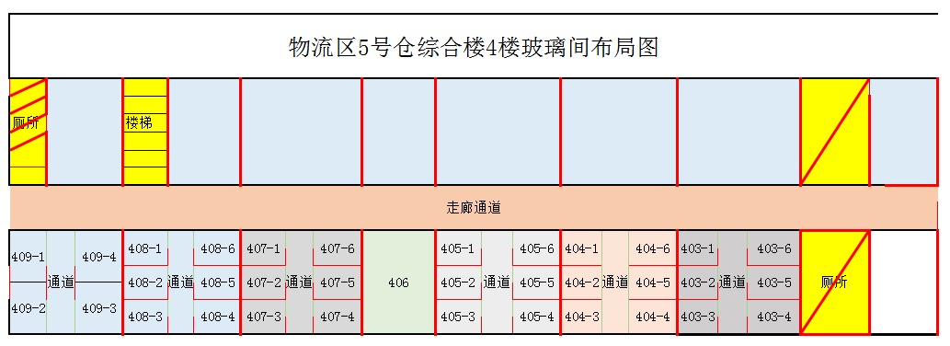
附件1：物流区5号仓综合楼4楼南侧办公超市简易平面图

附件2：

、
附件2：

物流区5号仓综合楼4楼设立跨境电商服务中心项目
报价表
序号 | 维修项目 | 型号/规格 | 单位 | 数量 | 单价 | 合计 | 备注
1 | 焊制隔墙不锈钢框架 | 5cm*5cm | 米 | 968 |  |  | 不锈钢方管，含烧焊人工费用
2 | 安装钢化磨砂玻璃 | 6mm厚 | m² | 278 |  |  | 高度2米，含安装人工费用
3 | 焊制不锈钢门框 | 0.85m*2m | 套 | 34
4 | 不锈钢门铰 |  | 副 | 68
5 | 安装门拉手 |  | 套 | 34 |  |  | 不锈钢
6 | 安装门锁 |  | 套 | 34 |  |  | 不锈钢
7 | 材料运输费用 |  | 项 | 2
 |  |  |  |  | 小计：
 |  |  |  |  | 税金（%）：
 |  |  |  |  | 共计：
报价单位： |  |  |  | 联系人： |  | 电话：

